第12章 生物传感器

一、单项选择题
题号 | 答案 | 知识点
1 | C | 生物传感器的概念
2 | B | 几种主要生物传感器
3 | D | 生物传感器的概念
4 | A

二、多项选择题
题号 | 答案 | 知识点
1 | ABC | 生物分子特异性识别
2 | ABCD | 生物分子特异性识别
3 | ABCD | 生物传感器的特点
4 | ABCD | 几种主要生物传感器
5 | ACD | 几种主要生物传感器
6 | ABCD | 概述
7 | ABC | 几种主要生物传感器

三、填空题
题号 | 答案 | 知识点
1 | 酶传感器中的酶电极 | 几种主要的生物传感器
2 | 分解代谢 | 几种主要的生物传感器
3 | 好氧反应 | 几种主要的生物传感器
4 | ATP(三磷酸腺甙) | 几种主要的生物传感器
5 | 生物分子的特异性识别；生物放大 | 生物传感器的概念
6 | 高特异性；高灵敏度 | 生物传感器的特点
7 | 生物亲和型；代谢型；催化型 | 生物传感器的分类
8 | 酶传感器；微生物传感器；组织传感器；细胞器传感器；免疫传感器 | 生物传感器的分类
9 | 电化学电极；场效应晶体管；热敏电阻；光电器件；声学装置 | 生物分子特异性识别

四、简答题
1、答：定义一：使用固定化的生物体分子结合换能器，用来侦测生物体内或者生物体外的环境化学物质或与之起特异性交互作用后产生响应的一种装置。
定义二：一种含有固定化生物成分(如酶、抗原、抗体、激素)或生物体本身(细胞、细胞器、组织)作为敏感元件并与一种合适的换能器紧密结合的缝隙工具或者系统称为生物传感器，它能将生化信号转化为数量化的电信号。
它主要由两大部分组成：一为生物分子识别元件，即功能识别物质、感受器，由其对被测物质进行特定识别，接受或产生信号；其二是电、光信号转换装置，即信号转换器、换能器，由其把被测物所产生的化学反应转换成便于传输的电信号或光信号。
知识点：生物传感器的概念
2、答：生物传感器的基本组成包括被测对象、识别元件（分子识别感受器）、转换元件（换能器）以及电子仪器（电信号产生）几部分。
知识点：工作原理
3、答：可分为以下几类：①将化学变化转变成电信号（间接型）；②将热变化转换为电信号（间接型）；③将光效应转变为电信号（间接型）；④直接产生电信号方式（直接型）。
知识点：生物传感器的分类
4、答：①测定范围广。根据生物反应的奇异性和多样性，从理论上讲可以制造出测定所有生物物质的多种多样的生物传感器；
②不需要样品的预处理，样品的被测组分的分离和检测同时完成。
③克服了过去酶法分析试剂费用高昂和化学分析繁琐的缺点。
④这类生物传感器是在无试剂条件下工作的(缓冲液除外)，测定过程简单、快速。
⑤准确度和灵敏度高。一般相对误差不超过1％。
⑥由于体积小巧，可连续在线监测、联机操作、直接显示与读出测试结果，容易实现自动分析。
⑦专一性强，只对特定物质起反应，而且不受颜色、浊度的影响。
⑧可进入生物体内。
⑨传感器连同测定仪的成本很低，便于推广普及。
知识点：生物传感器的特点
5、答：①集成化微型生物传感器的研究；②生物芯片(仿人脑)； ③仿生传感器(蝙蝠的超声波定位、海豚的声纳导航测距、信鸽的方向识别、狗的嗅觉)。
知识点：生物传感器的发展
6、答：生物传感器是通过被测定分子与固定在生物接受器上的敏感材料（即生物敏感膜）发生特异性结合，并发生生物化学反应，产生热焓变化、离子强度变化、pH变化、颜色变化或质量变化等信号，产生信号的强弱在一定条件下与特异性结合的被测定分子的量存在一定的数学关系，这些信号经换能器转变成电信号后被放大测定，从而间接测定被测定分子的量，如下图所示。
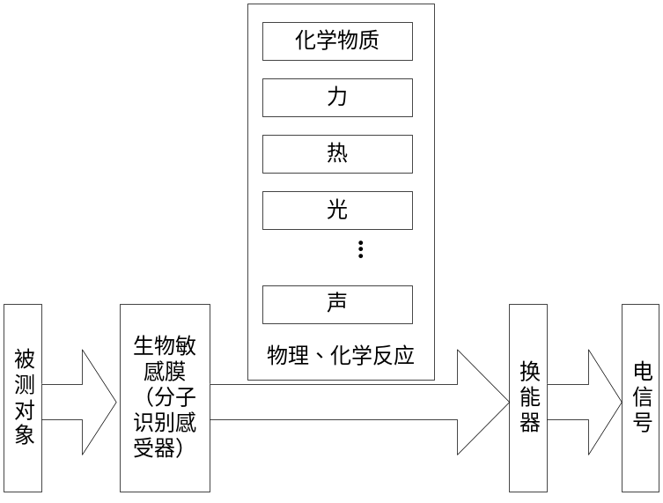
生物传感器原理图
知识点：工作原理
7、答：生物芯片的种类很多，几种主要的生物芯片是：①基因芯片。②蛋白质芯片。③细胞芯片。④组织芯片。
知识点：生物芯片
8、答：根据敏感物质的不同,生物传感器可分酶传感器、微生物传感器、组织传感器、细胞及细胞器传感器、基因传感器、免疫传感器等。
知识点：生物传感器的分类

